Leeuwenhoek,
fait par Lyanne Bergeron et Alex st-pierre
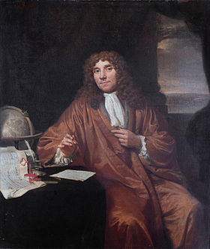
Image de llui

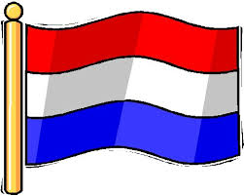
Nom au complet : Antoni van Leeuwenhoek
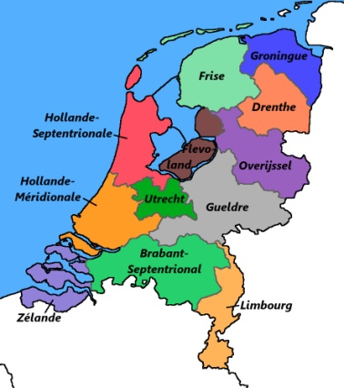
Nationalité+drapeau : Hollandais
Période de temps : 1632-1723
Découverte : microscope
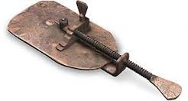
Image de sa découverte

